Пресс-релиз
заседания антитеррористической комиссии в муниципальном образовании Алапаевское от 29.08.2025 года № 4

29 августа 2025 года под председательством Главы муниципального образования Алапаевское О.Р.Булатова проведено очередное заседание антитеррористической комиссии муниципального образования Алапаевское.

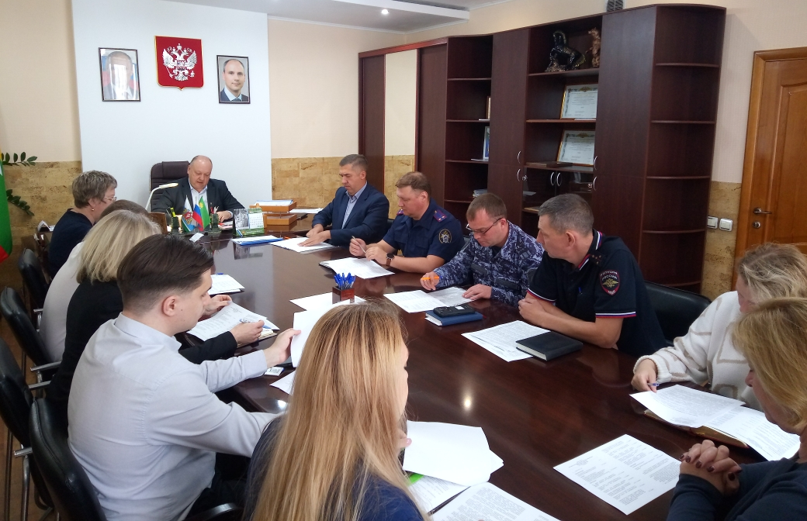

В ходе заседания рассмотрены следующие вопросы:
- О результатах проверки муниципальных образовательных организаций в рамках подготовки к новому 2025/2026 учебному году, о принимаемых мерах по устранению выявленных недостатков антитеррористической защищенности, инженерной укрепленности и оснащения образовательных организаций техническими средствами охраны. О необходимости применения дополнительных мер по обеспечению общественной безопасности, в том числе по предотвращению террористических угроз, в период подготовки и проведения мероприятий, посвященных Дню знаний, Дню солидарности в борьбе с терроризмом и Единому дню голосования на территории муниципального образования Алапаевское.
- О проведении на территории МО Алапаевское мероприятий, посвященных Дню солидарности в борьбе с терроризмом.
- О результатах мониторинга политических, социально-экономических процессов и оперативной обстановки, оказывающих влияние на ситуацию в области противодействия терроризму на территории МО Алапаевское, а также о новых террористических угрозах, возникших в ходе проведения специальной военной операции, исходящих от спецслужб Украины, националистических формирований и международных террористических организаций, которые ведут активную информационно-пропагандистскую кампанию, нацеленную на вовлечение российских и иностранных граждан, в том числе трудовых мигрантов, в подготовку и совершение диверсионно-террористических актов. Выработка решений, направленных на устранение выявленных правоохранительными органами террористических угроз на территории муниципального образования.
- О рассмотрении обзора «О результатах деятельности антитеррористических комиссий муниципальных образований, расположенных на территории Свердловской области, по итогам первого полугодия 2025 года».
- О ходе исполнения решений антитеррористической комиссии в Свердловской области, в том числе совместных с оперативным штабом в Свердловской области и антитеррористической комиссии муниципального образования Алапаевское.
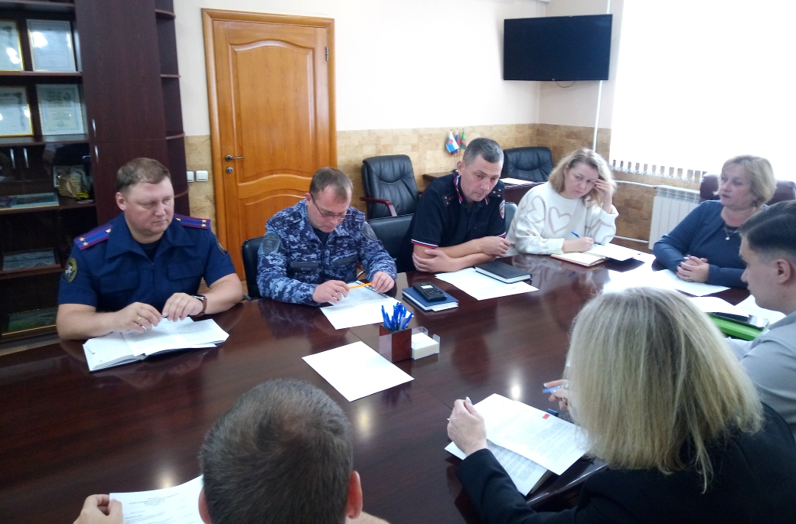

При обсуждении заслушаны начальник МО МВД России «Алапаевский» И.Ю. Густокашин, сотрудник отделения в г. Артемовский УФСБ по Свердловской области А.А. Щербин, которые проинформировали участников заседания о новых террористических угрозах, возникших в ходе проведения специальной военной операции, исходящих от спецслужб Украины, националистических формирований и международных террористических организаций.
Начальник отдела ВПО, ГО, ЧС и МР Администрации МО Алапаевское Д.Н. Долженков о проведении мероприятий, посвященных Дню солидарности в борьбе с терроризмом, и мерах по подготовке к Единому дню голосования на территории МО Алапаевское.
Начальник Управления образования Администрации МО Алапаевское О.Ю. Подкорытова и начальник ПЦО № 2 (дислокация г. Алапаевск) ОВО по Режевскому району – филиала ФГКУ «Управление вневедомственной охраны ВНГ национальной гвардии Российской Федерации по Свердловской области» Е.В. Тюркин доложили о готовности образовательных организаций к новому учебному году.

Кроме указанного, членами антитеррористической комиссии выработаны решения, направленные на устранение выявленных правоохранительными органами террористических угроз на территории муниципального образования.

